Муниципальное бюджетное общеобразовательное учреждение
Лесногородская средняя общеобразовательная школа
Одинцовского городского округа Московской области

УТВЕРЖДАЮ

Директор_____________И.В.Шушин
Приказ № ___ от _________ 2023 г.
М.П.

РАБОЧАЯ ПРОГРАММА
(ID 913903)

учебного предмета «Вероятность и статистика.
Базовый уровень»
для обучающихся 10 классов

Количество часов в неделю: 1 час

Составители:
Бессонова Евгения Борисовна, учитель математики
высшей квалификационной категории;
Гречухина Елена Борисовна, учитель математики
высшей квалификационной категории;

2023 – 2024 учебный год

ПОЯСНИТЕЛЬНАЯ ЗАПИСКА

Рабочая программа учебного курса «Вероятность и статистика» базового уровня для обучающихся 10 –11 классов разработана на основе Федерального государственного образовательного стандарта среднего общего образования, с учётом современных мировых требований, предъявляемых к математическому образованию, и традиций российского образования. Реализация программы обеспечивает овладение ключевыми компетенциями, составляющими основу для саморазвития и непрерывного образования, целостность общекультурного, личностного и познавательного развития личности обучающихся.

ЦЕЛИ ИЗУЧЕНИЯ УЧЕБНОГО КУРСА

Учебный курс «Вероятность и статистика» базового уровня является продолжением и развитием одноимённого учебного курса базового уровня основной школы. Курс предназначен для формирования у обучающихся статистической культуры и понимания роли теории вероятностей как математического инструмента для изучения случайных событий, величин и процессов. При изучении курса обогащаются представления учащихся о методах исследования изменчивого мира, развивается понимание значимости и общности математических методов познания как неотъемлемой части современного естественно-научного мировоззрения.
Содержание курса направлено на закрепление знаний, полученных при изучении курса основной школы и на развитие представлений о случайных величинах и взаимосвязях между ними на важных примерах, сюжеты которых почерпнуты из окружающего мира.
В соответствии с указанными целями в структуре учебного курса «Вероятность и статистика» средней школы на базовом уровне выделены следующие основные содержательные линии: «Случайные события и вероятности», «Случайные величины и закон больших чисел».
Важную часть курса занимает изучение геометрического и биномиального распределений и знакомство с их непрерывными аналогами ― показательным и нормальным распределениями.
Содержание линии «Случайные события и вероятности» служит основой для формирования представлений о распределении вероятностей между значениями случайных величин, а также эта линия необходима как база для изучения закона больших чисел – фундаментального закона, действующего в природе и обществе и имеющего математическую формализацию. Сам закон больших чисел предлагается в ознакомительной форме с минимальным использованием математического формализма.
Темы, связанные с непрерывными случайными величинами, акцентируют внимание школьников на описании и изучении случайных явлений с помощью непрерывных функций. Основное внимание уделяется показательному и нормальному распределениям, при этом предполагается ознакомительное изучение материала без доказательств применяемых фактов.

МЕСТО КУРСА В УЧЕБНОМ ПЛАНЕ

На изучение курса «Вероятность и статистика» на базовом уровне отводится 1 час в неделю в течение каждого года обучения, всего 68 учебных часов.

СОДЕРЖАНИЕ УЧЕБНОГО КУРСА

10 КЛАСС

Представление данных с помощью таблиц и диаграмм. Среднее арифметическое, медиана, наибольшее и наименьшее значения, размах, дисперсия и стандартное отклонение числовых наборов.
Случайные эксперименты (опыты) и случайные события. Элементарные события (исходы). Вероятность случайного события. Близость частоты и вероятности событий. Случайные опыты с равновозможными элементарными событиями. Вероятности событий в опытах с равновозможными элементарными событиями.
Операции над событиями: пересечение, объединение, противоположные события. Диаграммы Эйлера. Формула сложения вероятностей.
Условная вероятность. Умножение вероятностей. Дерево случайного эксперимента. Формула полной вероятности. Независимые события.
Комбинаторное правило умножения. Перестановки и факториал. Число сочетаний. Треугольник Паскаля. Формула бинома Ньютона.
Бинарный случайный опыт (испытание), успех и неудача. Независимые испытания. Серия независимых испытаний до первого успеха. Серия независимых испытаний Бернулли.
Случайная величина. Распределение вероятностей. Диаграмма распределения. Примеры распределений, в том числе, геометрическое и биномиальное.

11 КЛАСС

Числовые характеристики случайных величин: математическое ожидание, дисперсия и стандартное отклонение. Примеры применения математического ожидания, в том числе в задачах из повседневной жизни. Математическое ожидание бинарной случайной величины. Математическое ожидание суммы случайных величин. Математическое ожидание и дисперсия геометрического и биномиального распределений.
Закон больших чисел и его роль в науке, природе и обществе. Выборочный метод исследований.
Примеры непрерывных случайных величин. Понятие о плотности распределения. Задачи, приводящие к нормальному распределению. Понятие о нормальном распределении.

ПЛАНИРУЕМЫЕ РЕЗУЛЬТАТЫ

ЛИЧНОСТНЫЕ РЕЗУЛЬТАТЫ

Личностные результаты освоения программы учебного предмета «Математика» характеризуются:
Гражданское воспитание:
сформированностью гражданской позиции обучающегося как активного и ответственного члена российского общества, представлением о математических основах функционирования различных структур, явлений, процедур гражданского общества (выборы, опросы и пр.), умением взаимодействовать с социальными институтами в соответствии с их функциями и назначением.
Патриотическое воспитание:
сформированностью российской гражданской идентичности, уважения к прошлому и настоящему российской математики, ценностным отношением к достижениям российских математиков и российской математической школы, к использованию этих достижений в других науках, технологиях, сферах экономики.
Духовно-нравственного воспитания:
осознанием духовных ценностей российского народа; сформированностью нравственного сознания, этического поведения, связанного с практическим применением достижений науки и деятельностью учёного; осознанием личного вклада в построение устойчивого будущего.
Эстетическое воспитание:
эстетическим отношением к миру, включая эстетику математических закономерностей, объектов, задач, решений, рассуждений; восприимчивостью к математическим аспектам различных видов искусства.
Физическое воспитание:
сформированностью умения применять математические знания в интересах здорового и безопасного образа жизни, ответственного отношения к своему здоровью (здоровое питание, сбалансированный режим занятий и отдыха, регулярная физическая активность); физического совершенствования, при занятиях спортивно-оздоровительной деятельностью.
Трудовое воспитание:
готовностью к труду, осознанием ценности трудолюбия; интересом к различным сферам профессиональной деятельности, связанным с математикой и её приложениями, умением совершать осознанный выбор будущей профессии и реализовывать собственные жизненные планы; готовностью и способностью к математическому образованию и самообразованию на протяжении всей жизни; готовностью к активному участию в решении практических задач математической направленности.
Экологическое воспитание:
сформированностью экологической культуры, пониманием влияния социально-экономических процессов на состояние природной и социальной среды, осознанием глобального характера экологических проблем; ориентацией на применение математических знаний для решения задач в области окружающей среды, планирования поступков и оценки их возможных последствий для окружающей среды.
Ценности научного познания:
сформированностью мировоззрения, соответствующего современному уровню развития науки и общественной практики, пониманием математической науки как сферы человеческой деятельности, этапов её развития и значимости для развития цивилизации; овладением языком математики и математической культурой как средством познания мира; готовностью осуществлять проектную и исследовательскую деятельность индивидуально и в группе.

МЕТАПРЕДМЕТНЫЕ РЕЗУЛЬТАТЫ

Метапредметные результаты освоения программы учебного предмета «Математика» характеризуются овладением универсальными познавательными действиями, универсальными коммуникативными действиями, универсальными регулятивными действиями.
1) Универсальные познавательные действия, обеспечивают формирование базовых когнитивных процессов обучающихся (освоение методов познания окружающего мира; применение логических, исследовательских операций, умений работать с информацией).
Базовые логические действия:
- выявлять и характеризовать существенные признаки математических объектов, понятий, отношений между понятиями; формулировать определения понятий; устанавливать существенный признак классификации, основания для обобщения и сравнения, критерии проводимого анализа;
- воспринимать, формулировать и преобразовывать суждения: утвердительные и отрицательные, единичные, частные и общие; условные;
- выявлять математические закономерности, взаимосвязи и противоречия в фактах, данных, наблюдениях и утверждениях; предлагать критерии для выявления закономерностей и противоречий;
- делать выводы с использованием законов логики, дедуктивных и индуктивных умозаключений, умозаключений по аналогии;
- проводить самостоятельно доказательства математических утверждений (прямые и от противного), выстраивать аргументацию, приводить примеры и контрпримеры; обосновывать собственные суждения и выводы;
- выбирать способ решения учебной задачи (сравнивать несколько вариантов решения, выбирать наиболее подходящий с учётом самостоятельно выделенных критериев).
Базовые исследовательские действия:
- использовать вопросы как исследовательский инструмент познания; формулировать вопросы, фиксирующие противоречие, проблему, устанавливать искомое и данное, формировать гипотезу, аргументировать свою позицию, мнение;
- проводить самостоятельно спланированный эксперимент, исследование по установлению особенностей математического объекта, явления, процесса, выявлению зависимостей между объектами, явлениями, процессами;
- самостоятельно формулировать обобщения и выводы по результатам проведённого наблюдения, исследования, оценивать достоверность полученных результатов, выводов и обобщений;
- прогнозировать возможное развитие процесса, а также выдвигать предположения о его развитии в новых условиях.
Работа с информацией:
- выявлять дефициты информации, данных, необходимых для ответа на вопрос и для решения задачи;
- выбирать информацию из источников различных типов, анализировать, систематизировать и интерпретировать информацию различных видов и форм представления;
- структурировать информацию, представлять её в различных формах, иллюстрировать графически;
- оценивать надёжность информации по самостоятельно сформулированным критериям.
2) Универсальные коммуникативные действия, обеспечивают сформированность социальных навыков обучающихся.
Общение:
- воспринимать и формулировать суждения в соответствии с условиями и целями общения; ясно, точно, грамотно выражать свою точку зрения в устных и письменных текстах, давать пояснения по ходу решения задачи, комментировать полученный результат;
- в ходе обсуждения задавать вопросы по существу обсуждаемой темы, проблемы, решаемой задачи, высказывать идеи, нацеленные на поиск решения; сопоставлять свои суждения с суждениями других участников диалога, обнаруживать различие и сходство позиций; в корректной форме формулировать разногласия, свои возражения;
- представлять результаты решения задачи, эксперимента, исследования, проекта; самостоятельно выбирать формат выступления с учётом задач презентации и особенностей аудитории.
Сотрудничество:
- понимать и использовать преимущества командной и индивидуальной работы при решении учебных задач; принимать цель совместной деятельности, планировать организацию совместной работы, распределять виды работ, договариваться, обсуждать процесс и результат работы; обобщать мнения нескольких людей;
- участвовать в групповых формах работы (обсуждения, обмен мнений, «мозговые штурмы» и иные); выполнять свою часть работы и координировать свои действия с другими членами команды; оценивать качество своего вклада в общий продукт по критериям, сформулированным участниками взаимодействия.
3) Универсальные регулятивные действия, обеспечивают формирование смысловых установок и жизненных навыков личности.
Самоорганизация:
составлять план, алгоритм решения задачи, выбирать способ решения с учётом имеющихся ресурсов и собственных возможностей, аргументировать и корректировать варианты решений с учётом новой информации.
Самоконтроль:
- владеть навыками познавательной рефлексии как осознания совершаемых действий и мыслительных процессов, их результатов; владеть способами самопроверки, самоконтроля процесса и результата решения математической задачи;
- предвидеть трудности, которые могут возникнуть при решении задачи, вносить коррективы в деятельность на основе новых обстоятельств, данных, найденных ошибок, выявленных трудностей;
- оценивать соответствие результата цели и условиям, объяснять причины достижения или недостижения результатов деятельности, находить ошибку, давать оценку приобретённому опыту.

ПРЕДМЕТНЫЕ РЕЗУЛЬТАТЫ

10 КЛАСС

Читать и строить таблицы и диаграммы.
Оперировать понятиями: среднее арифметическое, медиана, наибольшее, наименьшее значение, размах массива числовых данных.
Оперировать понятиями: случайный эксперимент (опыт) и случайное событие, элементарное событие (элементарный исход) случайного опыта; находить вероятности в опытах с равновозможными случайными событиями, находить и сравнивать вероятности событий в изученных случайных экспериментах.
Находить и формулировать события: пересечение и объединение данных событий, событие, противоположное данному событию; пользоваться диаграммами Эйлера и формулой сложения вероятностей при решении задач.
Оперировать понятиями: условная вероятность, независимые события; находить вероятности с помощью правила умножения, с помощью дерева случайного опыта.
Применять комбинаторное правило умножения при решении задач.
Оперировать понятиями: испытание, независимые испытания, серия испытаний, успех и неудача; находить вероятности событий в серии независимых испытаний до первого успеха; находить вероятности событий в серии испытаний Бернулли.
Оперировать понятиями: случайная величина, распределение вероятностей, диаграмма распределения.

11 КЛАСС

Сравнивать вероятности значений случайной величины по распределению или с помощью диаграмм.
Оперировать понятием математического ожидания; приводить примеры, как применяется математическое ожидание случайной величины находить математическое ожидание по данному распределению.
Иметь представление о законе больших чисел.
Иметь представление о нормальном распределении.

ТЕМАТИЧЕСКОЕ ПЛАНИРОВАНИЕ
10 КЛАСС
№ п/п | Наименование разделов и тем программы | Количество часов |  |  | Электронные (цифровые) образовательные ресурсы
 |  | Всего | Контрольные работы | Практические работы
1 | Представление данных и описательная статистика | 4
2 | Случайные опыты и случайные события, опыты с равновозможными элементарными исходами | 3 |  | 1
3 | Операции над событиями, сложение вероятностей | 3
4 | Условная вероятность, дерево случайного опыта, формула полной вероятности и независимость событий | 6
5 | Элементы комбинаторики | 4
6 | Серии последовательных испытаний | 3 |  | 1
7 | Случайные величины и распределения | 6
8 | Обобщение и систематизация знаний | 5 | 2
ОБЩЕЕ КОЛИЧЕСТВО ЧАСОВ ПО ПРОГРАММЕ |  | 34 | 2 | 2

11 КЛАСС
№ п/п | Наименование разделов и тем программы | Количество часов |  |  | Электронные (цифровые) образовательные ресурсы
 |  | Всего | Контрольные работы | Практические работы
1 | Математическое ожидание случайной величины | 4
2 | Дисперсия и стандартное отклонение случайной величины | 4 |  | 1
3 | Закон больших чисел | 3 |  | 1
4 | Непрерывные случайные величины (распределения) | 2
5 | Нормальное распределения | 2 |  | 1
6 | Повторение, обобщение и систематизация знаний | 19 | 2
ОБЩЕЕ КОЛИЧЕСТВО ЧАСОВ ПО ПРОГРАММЕ |  | 34 | 2 | 3

ПОУРОЧНОЕ ПЛАНИРОВАНИЕ
10 «А» КЛАСС Учитель Гречухина Елена Борисовна
№ урока | Наименование разделов и тем | Плановые сроки прохождения программы | Фактические сроки и/или коррекция | Примечание
1 | Представление данных с помощью таблиц и диаграмм
2 | Среднее арифметическое, медиана, наибольшее и наименьшее значения, размах, дисперсия, стандартное отклонение числовых наборов
3 | Среднее арифметическое, медиана, наибольшее и наименьшее значения, размах, дисперсия, стандартное отклонение числовых наборов
4 | Среднее арифметическое, медиана, наибольшее и наименьшее значения, размах, дисперсия, стандартное отклонение числовых наборов
5 | Случайные эксперименты (опыты) и случайные события. Элементарные события (исходы)
6 | Вероятность случайного события. Вероятности событий в опытах с равновозможными элементарными событиями
7 | Вероятность случайного события. Практическая работа
8 | Операции над событиями: пересечение, объединение событий, противоположные события. Диаграммы Эйлера
9 | Операции над событиями: пересечение, объединение событий, противоположные события. Диаграммы Эйлера
10 | Формула сложения вероятностей
11 | Условная вероятность. Умножение вероятностей. Дерево случайного эксперимента
12 | Условная вероятность. Умножение вероятностей. Дерево случайного эксперимента
13 | Условная вероятность. Умножение вероятностей. Дерево случайного эксперимента
14 | Формула полной вероятности
15 | Формула полной вероятности
16 | Формула полной вероятности. Независимые события
17 | Контрольная работа
18 | Комбинаторное правило умножения
19 | Перестановки и факториал
20 | Число сочетаний
21 | Треугольник Паскаля. Формула бинома Ньютона
22 | Бинарный случайный опыт (испытание), успех и неудача. Независимые испытания. Серия независимых испытаний до первого успеха
23 | Серия независимых испытаний Бернулли
24 | Серия независимых испытаний. Практическая работа с использованием электронных таблиц
25 | Случайная величина
26 | Распределение вероятностей. Диаграмма распределения
27 | Сумма и произведение случайных величин
28 | Сумма и произведение случайных величин
29 | Примеры распределений, в том числе геометрическое и биномиальное
30 | Примеры распределений, в том числе геометрическое и биномиальное
31 | Повторение, обобщение и систематизация знаний
32 | Повторение, обобщение и систематизация знаний
33 | Итоговая контрольная работа
34 | Повторение, обобщение и систематизация знаний
ОБЩЕЕ КОЛИЧЕСТВО ЧАСОВ ПО ПРОГРАММЕ |  | 34

УЧЕБНО-МЕТОДИЧЕСКОЕ ОБЕСПЕЧЕНИЕ ОБРАЗОВАТЕЛЬНОГО ПРОЦЕССА
ОБЯЗАТЕЛЬНЫЕ УЧЕБНЫЕ МАТЕРИАЛЫ ДЛЯ УЧЕНИКА
Вероятность и статистика. 7-9 классы. В 2-х частях. Ч.1 / Высоцкий И.Р., Ященко И.В — Москва : Просвещение, 2023
Вероятность и статистика. 7-9 классы. В 2-х частях. Ч.2 / Высоцкий И.Р., Ященко И.В — Москва : Просвещение, 2023

МЕТОДИЧЕСКИЕ МАТЕРИАЛЫ ДЛЯ УЧИТЕЛЯ
Математика. Вероятность и статистика : 7—9-е классы : базовый уровень : методическое пособие к предметной линии учебников по вероятности и статистике И. Р. Высоцкого, И. В. Ященко под ред. И. В. Ященко. — 2-е изд., стер. — Москва : Просвещение, 2023
Математика. Универсальный многоуровневый сборник задач. 7 – 9 классы. Учеб. пособие для общеобразоват. организаций. В 3 ч. Ч.3. Статистика. Вероятность. Комбинаторика. Практические задачи / И. Р. Высоцкий, И. В. Ященко — Москва : Просвещение, 2020
Теория вероятностей и статистика. Контрольные работы и тренировочные задачи. 7-8 класс. / В.В. Бородкина, И.Р. Высоцкий, П.И. Захаров, И.В. Ященко – М.: МЦНМО, 2011

ЦИФРОВЫЕ ОБРАЗОВАТЕЛЬНЫЕ РЕСУРСЫ И РЕСУРСЫ СЕТИ ИНТЕРНЕТ
Библиотека ЦОК https://m.edsoo.ru/7f415fdc
Библиотека ЦОК https://m.edsoo.ru/7f417fb2
Библиотека ЦОК https://m.edsoo.ru/7f41a302
Библиотека МЭШ https://uchebnik.mos.ru/catalogue?subject_program_ids=33589997&class_level_ids=7
Библиотека МЭШ https://uchebnik.mos.ru/catalogue?subject_program_ids=33589997&class_level_ids=8
Библиотека МЭШ https://uchebnik.mos.ru/catalogue?subject_program_ids=33589997&class_level_ids=9‌‌​

ПРИЛОЖЕНИЕ №
Учитель математики: Гречухина Е.Б.

ОЦЕНОЧНЫЕ ПРОЦЕДУРЫ
по предмету Вероятность и статистика, 10 «А» класс.

График проведения для 10 «А» класса
Дата | Вид оценочной работы | Название работы
 | Контрольная работа №1 | Представление данных. Описательная статистика. Случайная изменчивость
 | Контрольная работа №2 | Комбинаторика. Испытания Бернулли. Случайная величина и распределение вероятностей

Для эффективного выполнения контрольных работ обучающиеся должны знать теоретические материалы и применять знания при выполнении практических заданий.
Основой науки математика являются вычисления и построение логических рассуждений на базе знания закономерностей и взаимосвязей между объектами и величинами.
Для проверки теоретических знаний проводятся теоретические опросы/тесты, которые оцениваются с выставлением отметки «5», «4», «3», «2» или по принципу «зачет/незачет».
Для проверки практических и вычислительных навыков проводятся кратковременные практические (самостоятельные) работы продолжительностью не более 15-20 минут, которые также оцениваются с выставлением отметки «5», «4», «3», «2» или по принципу «зачет/незачет», как один из методов накопляемости оценок и отработки теоретических знаний на практике.
Проведение контрольных работ позволяет связать теоретический материал, изучаемый на уроках математики, с практическим использованием этих знаний. Для эффективного выполнения контрольных работ обучающиеся должны знать теоретические материалы и применять знания при выполнении практических заданий.

Перечень тем для подготовки обучающихся к контрольным работам и типовые контрольные работы с критериями оценивания.
В результате аттестации по учебному предмету «Вероятность и статистика» осуществляется комплексная проверка следующих умений и знаний, а также динамика формирования общих компетенций.

Контрольная работа №1. «Представление данных. Описательная статистика. Операции над случайными событиями»
Темы для изучения:
1. Представление данных с помощью таблиц и диаграмм
2. Среднее арифметическое, медиана, наибольшее и наименьшее значения, размах, дисперсия, стандартное отклонение числовых наборов.
3. Вероятность случайного события. Вероятности событий в опытах с равновозможными элементарными событиями
4. Формула сложения вероятностей
5. Условная вероятность. Умножение вероятностей
6. Формула полной вероятности

Контрольная работа №2. «Комбинаторика. Испытания Бернулли. Случайная величина и распределение вероятностей»
Темы для изучения:
1. Комбинаторное правило умножения. Перестановки и факториал. Число сочетаний
2. Серия независимых испытаний Бернулли
3. Случайная величина
4. Сумма и произведение случайных величин
5. Вероятности и частоты событий

Система оценки достижений – один из инструментов реализации требований стандарта. Контроль знаний, проводимый в процессе обучения, призван соотнести достижения обучающегося с планируемыми результатами, заложенными в образовательную программу.
Оценка | Критерии оценки результатов
«5» | работа выполнена полностью; в логических рассуждениях и обосновании решения нет пробелов и ошибок; в решении нет математических ошибок (возможна одна неточность, описка, которая не является следствием незнания или непонимания учебного материала).
«4» | работа выполнена полностью, но обоснования шагов решения недостаточны (если умение обосновывать рассуждения не являлось специальным объектом проверки); допущены одна ошибка или есть два – три недочёта в выкладках, рисунках, чертежах или графиках (если эти виды работ не являлись специальным объектом проверки).
«3» | допущено более одной ошибки или более двух – трех недочетов в выкладках, чертежах или графиках, но учащийся обладает обязательными умениями по проверяемой теме.
«2» | допущены существенные ошибки, показавшие, что учащийся не обладает обязательными умениями по данной теме в полной мере; полное незнание изученного материала, отсутствия элементарных умений и навыков.

Оценка за контроль ключевых компетенций обучающихся производится по пятибалльной системе. При выполнении заданий ставится отметка, учитывая процент выполненных заданий:

Оценка | Критерии оценки результатов работ, состоящих из заданий обязательного уровня и дополнительных заданий
«5» | выполнено не менее 85% от всей работы | выставляется за ответ, в котором обучающийся демонстрирует глубокое понимание сущности материала, логично его излагает, используя в деятельности
«4» | выполнено от 70% до 84% от всей работы | ставится за ответ, в котором содержатся небольшие неточности и незначительные ошибки
«3» | выполнено от 50% до 69% от всей работы, или все задания обязательного уровня | получают за ответ, в котором отсутствует логическая последовательность, имеются пробелы в знании материала, нет должной аргументации и умения использовать знания на практике
«2» | выполнение заданий менее 50% от общей работы | выставляется за непонимание и незнание материала программы

Общая классификация ошибок.

Виды ошибок | Критерии ошибок
Грубые ошибки | • незнание определения основных понятий, законов, правил, основных положений теории, незнание формул, общепринятых символов обозначений величин, единиц их измерения; • незнание наименований единиц измерения; • неумение выделить в ответе главное; • неумение применять знания, алгоритмы для решения задач; • неумение делать выводы и обобщения; • неумение пользоваться первоисточниками, учебником и справочниками; • вычислительные ошибки, если они не являются опиской; • логические ошибки • вычислительные ошибки в примерах и задачах; • ошибки на незнание порядка выполнения арифметических действий; • неправильное решение задачи (пропуск действий, неправильный выбор действий, лишнее действие); • недоведение до конца решения задачи или примера; • невыполненное задание • неправильный выбор порядка выполнения действий в выражении; • незнание определенных программой формул; • неумение сформулировать предложение, обратное данной теореме; • ссылка при доказательстве или обосновании решения на обратное утверждение, вместо прямого.
Негрубая ошибка | • неточность формулировок, определений, понятий, теорий, вызванная неполнотой охвата основных признаков определяемого понятия или заменой одного-двух из этих признаков второстепенными; • нерациональный метод решения задачи или недостаточно продуманный план ответа (нарушение логики, подмена отдельных основных вопросов второстепенными); • нерациональные методы работы со справочной и другой литературой; • неумение решать задачи, выполнять задания в общем виде • неправильная постановка вопроса к действию при решении задачи; • неверно сформулированный ответ задачи; • неправильное списывание данных чисел, знаков; • недоведение до конца преобразований; • неправильное использование в отдельных случаях наименований, например, обозначение единиц длины для единиц площади и объема; • сохранение в окончательном результате при вычислениях или преобразованиях выражений неправильной дроби или сократимой дроби; • случайные погрешности в вычислениях.
Недочет | нерациональные приемы вычислений и преобразований; небрежное выполнение записей, чертежей, схем, графиков.

Ниже в приложении предлагаются примерные варианты контрольных работ, используемые при обучении данного класса.

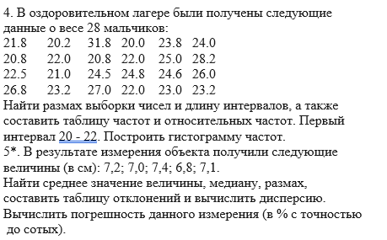
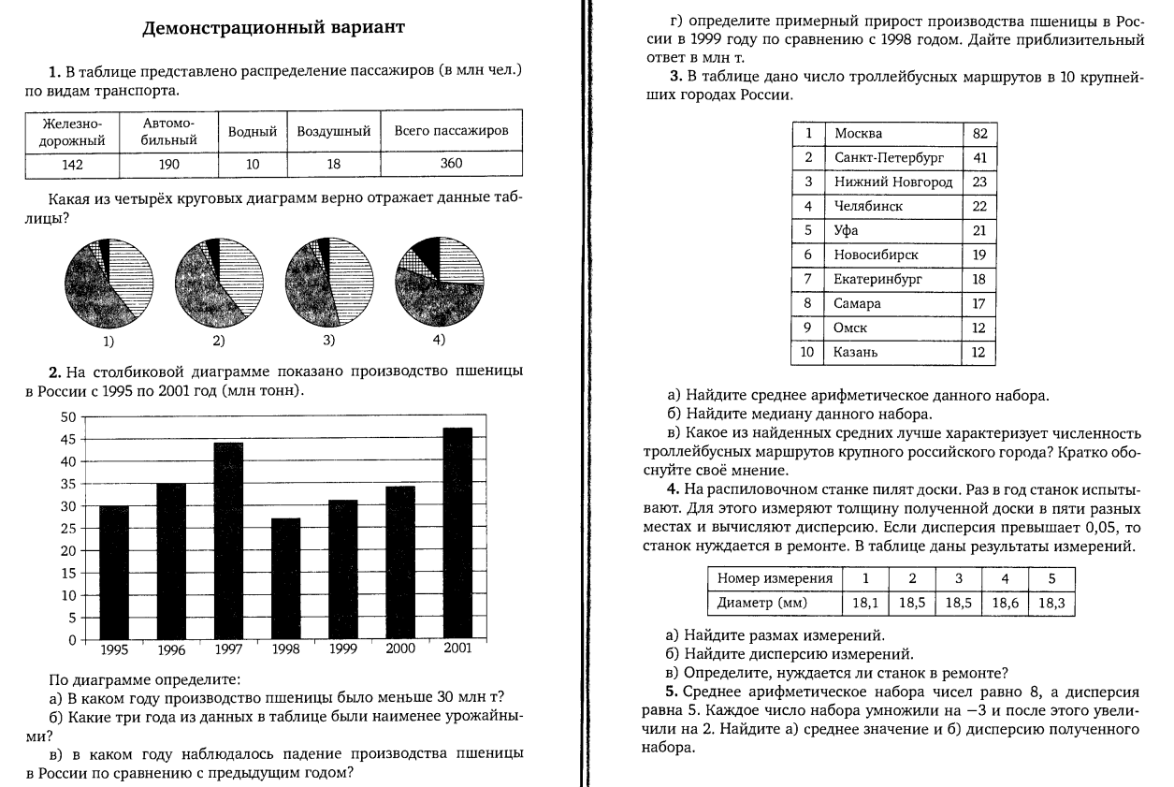
Контрольная работа №1. «Представление данных. Описательная статистика. Операции над случайными событиями»

Контрольная работа №2. «Комбинаторика. Испытания Бернулли. Случайная величина и распределение вероятностей»

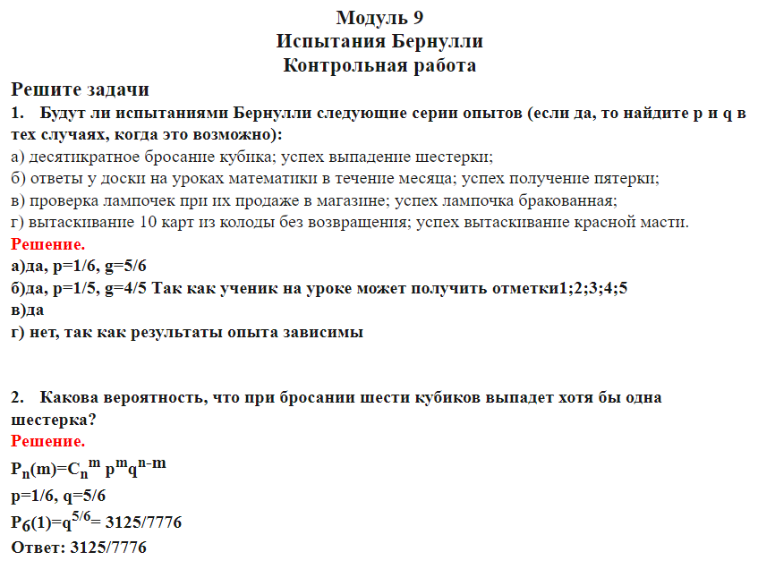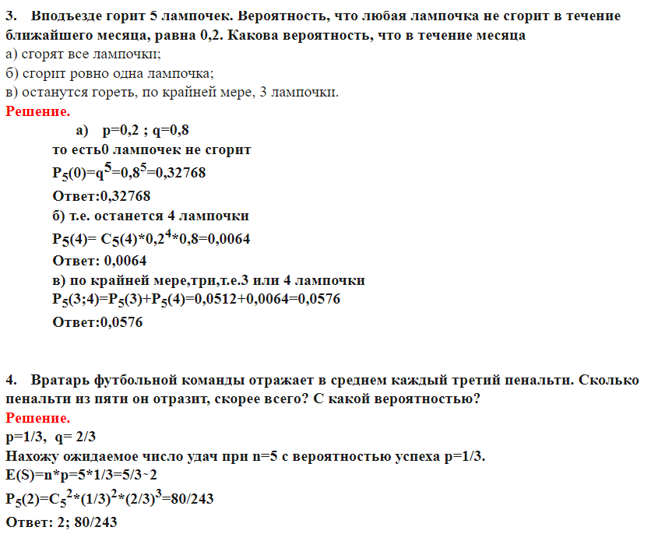
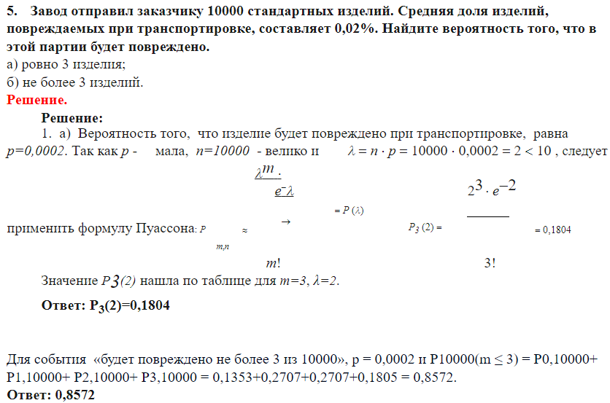

ПОУРОЧНОЕ ПЛАНИРОВАНИЕ
10 «Б» КЛАСС Учитель Бессонова Евгения Борисовна
№ урока | Наименование разделов и тем | Плановые сроки прохождения программы | Фактические сроки и/или коррекция | Примечание
1 | Представление данных с помощью таблиц и диаграмм
2 | Среднее арифметическое, медиана, наибольшее и наименьшее значения, размах, дисперсия, стандартное отклонение числовых наборов
3 | Среднее арифметическое, медиана, наибольшее и наименьшее значения, размах, дисперсия, стандартное отклонение числовых наборов
4 | Среднее арифметическое, медиана, наибольшее и наименьшее значения, размах, дисперсия, стандартное отклонение числовых наборов
5 | Случайные эксперименты (опыты) и случайные события. Элементарные события (исходы)
6 | Вероятность случайного события. Вероятности событий в опытах с равновозможными элементарными событиями
7 | Вероятность случайного события. Практическая работа
8 | Операции над событиями: пересечение, объединение событий, противоположные события. Диаграммы Эйлера
9 | Операции над событиями: пересечение, объединение событий, противоположные события. Диаграммы Эйлера
10 | Формула сложения вероятностей
11 | Условная вероятность. Умножение вероятностей. Дерево случайного эксперимента
12 | Условная вероятность. Умножение вероятностей. Дерево случайного эксперимента
13 | Условная вероятность. Умножение вероятностей. Дерево случайного эксперимента
14 | Формула полной вероятности
15 | Формула полной вероятности
16 | Формула полной вероятности. Независимые события
17 | Контрольная работа
18 | Комбинаторное правило умножения
19 | Перестановки и факториал
20 | Число сочетаний
21 | Треугольник Паскаля. Формула бинома Ньютона
22 | Бинарный случайный опыт (испытание), успех и неудача. Независимые испытания. Серия независимых испытаний до первого успеха
23 | Серия независимых испытаний Бернулли
24 | Серия независимых испытаний. Практическая работа с использованием электронных таблиц
25 | Случайная величина
26 | Распределение вероятностей. Диаграмма распределения
27 | Сумма и произведение случайных величин
28 | Сумма и произведение случайных величин
29 | Примеры распределений, в том числе геометрическое и биномиальное
30 | Примеры распределений, в том числе геометрическое и биномиальное
31 | Повторение, обобщение и систематизация знаний
32 | Повторение, обобщение и систематизация знаний
33 | Итоговая контрольная работа
34 | Повторение, обобщение и систематизация знаний
ОБЩЕЕ КОЛИЧЕСТВО ЧАСОВ ПО ПРОГРАММЕ |  | 34

УЧЕБНО-МЕТОДИЧЕСКОЕ ОБЕСПЕЧЕНИЕ ОБРАЗОВАТЕЛЬНОГО ПРОЦЕССА
ОБЯЗАТЕЛЬНЫЕ УЧЕБНЫЕ МАТЕРИАЛЫ ДЛЯ УЧЕНИКА
Вероятность и статистика. 7-9 классы. В 2-х частях. Ч.1 / Высоцкий И.Р., Ященко И.В — Москва : Просвещение, 2023
Вероятность и статистика. 7-9 классы. В 2-х частях. Ч.2 / Высоцкий И.Р., Ященко И.В — Москва : Просвещение, 2023

МЕТОДИЧЕСКИЕ МАТЕРИАЛЫ ДЛЯ УЧИТЕЛЯ
Математика. Вероятность и статистика : 7—9-е классы : базовый уровень : методическое пособие к предметной линии учебников по вероятности и статистике И. Р. Высоцкого, И. В. Ященко под ред. И. В. Ященко. — 2-е изд., стер. — Москва : Просвещение, 2023
Математика. Универсальный многоуровневый сборник задач. 7 – 9 классы. Учеб. пособие для общеобразоват. организаций. В 3 ч. Ч.3. Статистика. Вероятность. Комбинаторика. Практические задачи / И. Р. Высоцкий, И. В. Ященко — Москва : Просвещение, 2020
Теория вероятностей и статистика. Контрольные работы и тренировочные задачи. 7-8 класс. / В.В. Бородкина, И.Р. Высоцкий, П.И. Захаров, И.В. Ященко – М.: МЦНМО, 2011

ЦИФРОВЫЕ ОБРАЗОВАТЕЛЬНЫЕ РЕСУРСЫ И РЕСУРСЫ СЕТИ ИНТЕРНЕТ
Библиотека ЦОК https://m.edsoo.ru/7f415fdc
Библиотека ЦОК https://m.edsoo.ru/7f417fb2
Библиотека ЦОК https://m.edsoo.ru/7f41a302
Библиотека МЭШ https://uchebnik.mos.ru/catalogue?subject_program_ids=33589997&class_level_ids=7
Библиотека МЭШ https://uchebnik.mos.ru/catalogue?subject_program_ids=33589997&class_level_ids=8
Библиотека МЭШ https://uchebnik.mos.ru/catalogue?subject_program_ids=33589997&class_level_ids=9‌‌​

ПРИЛОЖЕНИЕ №
Учитель математики: Бессонова Е.Б.

ОЦЕНОЧНЫЕ ПРОЦЕДУРЫ
по предмету Вероятность и статистика, 10 «Б» класс.

График проведения для 10 «Б» класса
Дата | Вид оценочной работы | Название работы
 | Контрольная работа №1 | Представление данных. Описательная статистика. Случайная изменчивость
 | Контрольная работа №2 | Комбинаторика. Испытания Бернулли. Случайная величина и распределение вероятностей

Для эффективного выполнения контрольных работ обучающиеся должны знать теоретические материалы и применять знания при выполнении практических заданий.
Основой науки математика являются вычисления и построение логических рассуждений на базе знания закономерностей и взаимосвязей между объектами и величинами.
Для проверки теоретических знаний проводятся теоретические опросы/тесты, которые оцениваются с выставлением отметки «5», «4», «3», «2» или по принципу «зачет/незачет».
Для проверки практических и вычислительных навыков проводятся кратковременные практические (самостоятельные) работы продолжительностью не более 15-20 минут, которые также оцениваются с выставлением отметки «5», «4», «3», «2» или по принципу «зачет/незачет», как один из методов накопляемости оценок и отработки теоретических знаний на практике.
Проведение контрольных работ позволяет связать теоретический материал, изучаемый на уроках математики, с практическим использованием этих знаний. Для эффективного выполнения контрольных работ обучающиеся должны знать теоретические материалы и применять знания при выполнении практических заданий.

Перечень тем для подготовки обучающихся к контрольным работам и типовые контрольные работы с критериями оценивания.
В результате аттестации по учебному предмету «Вероятность и статистика» осуществляется комплексная проверка следующих умений и знаний, а также динамика формирования общих компетенций.

Контрольная работа №1. «Представление данных. Описательная статистика. Операции над случайными событиями»
Темы для изучения:
1. Представление данных с помощью таблиц и диаграмм
2. Среднее арифметическое, медиана, наибольшее и наименьшее значения, размах, дисперсия, стандартное отклонение числовых наборов.
3. Вероятность случайного события. Вероятности событий в опытах с равновозможными элементарными событиями
4. Формула сложения вероятностей
5. Условная вероятность. Умножение вероятностей
6. Формула полной вероятности

Контрольная работа №2. «Комбинаторика. Испытания Бернулли. Случайная величина и распределение вероятностей»
Темы для изучения:
1. Комбинаторное правило умножения. Перестановки и факториал. Число сочетаний
2. Серия независимых испытаний Бернулли
3. Случайная величина
4. Сумма и произведение случайных величин
5. Вероятности и частоты событий

Система оценки достижений – один из инструментов реализации требований стандарта. Контроль знаний, проводимый в процессе обучения, призван соотнести достижения обучающегося с планируемыми результатами, заложенными в образовательную программу.
Оценка | Критерии оценки результатов
«5» | работа выполнена полностью; в логических рассуждениях и обосновании решения нет пробелов и ошибок; в решении нет математических ошибок (возможна одна неточность, описка, которая не является следствием незнания или непонимания учебного материала).
«4» | работа выполнена полностью, но обоснования шагов решения недостаточны (если умение обосновывать рассуждения не являлось специальным объектом проверки); допущены одна ошибка или есть два – три недочёта в выкладках, рисунках, чертежах или графиках (если эти виды работ не являлись специальным объектом проверки).
«3» | допущено более одной ошибки или более двух – трех недочетов в выкладках, чертежах или графиках, но учащийся обладает обязательными умениями по проверяемой теме.
«2» | допущены существенные ошибки, показавшие, что учащийся не обладает обязательными умениями по данной теме в полной мере; полное незнание изученного материала, отсутствия элементарных умений и навыков.

Оценка за контроль ключевых компетенций обучающихся производится по пятибалльной системе. При выполнении заданий ставится отметка, учитывая процент выполненных заданий:

Оценка | Критерии оценки результатов работ, состоящих из заданий обязательного уровня и дополнительных заданий
«5» | выполнено не менее 85% от всей работы | выставляется за ответ, в котором обучающийся демонстрирует глубокое понимание сущности материала, логично его излагает, используя в деятельности
«4» | выполнено от 70% до 84% от всей работы | ставится за ответ, в котором содержатся небольшие неточности и незначительные ошибки
«3» | выполнено от 50% до 69% от всей работы, или все задания обязательного уровня | получают за ответ, в котором отсутствует логическая последовательность, имеются пробелы в знании материала, нет должной аргументации и умения использовать знания на практике
«2» | выполнение заданий менее 50% от общей работы | выставляется за непонимание и незнание материала программы

Общая классификация ошибок.

Виды ошибок | Критерии ошибок
Грубые ошибки | • незнание определения основных понятий, законов, правил, основных положений теории, незнание формул, общепринятых символов обозначений величин, единиц их измерения; • незнание наименований единиц измерения; • неумение выделить в ответе главное; • неумение применять знания, алгоритмы для решения задач; • неумение делать выводы и обобщения; • неумение пользоваться первоисточниками, учебником и справочниками; • вычислительные ошибки, если они не являются опиской; • логические ошибки • вычислительные ошибки в примерах и задачах; • ошибки на незнание порядка выполнения арифметических действий; • неправильное решение задачи (пропуск действий, неправильный выбор действий, лишнее действие); • недоведение до конца решения задачи или примера; • невыполненное задание • неправильный выбор порядка выполнения действий в выражении; • незнание определенных программой формул; • неумение сформулировать предложение, обратное данной теореме; • ссылка при доказательстве или обосновании решения на обратное утверждение, вместо прямого.
Негрубая ошибка | • неточность формулировок, определений, понятий, теорий, вызванная неполнотой охвата основных признаков определяемого понятия или заменой одного-двух из этих признаков второстепенными; • нерациональный метод решения задачи или недостаточно продуманный план ответа (нарушение логики, подмена отдельных основных вопросов второстепенными); • нерациональные методы работы со справочной и другой литературой; • неумение решать задачи, выполнять задания в общем виде • неправильная постановка вопроса к действию при решении задачи; • неверно сформулированный ответ задачи; • неправильное списывание данных чисел, знаков; • недоведение до конца преобразований; • неправильное использование в отдельных случаях наименований, например, обозначение единиц длины для единиц площади и объема; • сохранение в окончательном результате при вычислениях или преобразованиях выражений неправильной дроби или сократимой дроби; • случайные погрешности в вычислениях.
Недочет | нерациональные приемы вычислений и преобразований; небрежное выполнение записей, чертежей, схем, графиков.

Ниже в приложении предлагаются примерные варианты контрольных работ, используемые при обучении данного класса.

Контрольная работа №1. «Представление данных. Описательная статистика. Операции над случайными событиями»

Контрольная работа №2. «Комбинаторика. Испытания Бернулли. Случайная величина и распределение вероятностей»

СОГЛАСОВАНО
Протокол заседания
методического объединения учителей
от _____._______.202___г. № ____
Руководитель ШМО ________(О.С. Шумилина)

СОГЛАСОВАНО.
Зам. директора по УВР
_____________( А.Д. Кирюшкина )
_______.________.202___г.

